**ĐẠI HỌC ĐÀ NẴNG**

**ĐẠI HỌC BÁCH KHOA**

**KHOA CÔNG NGHỆ THÔNG TIN**



**BÁO CÁO KẾT THÚC HỌC PHẦN**

**CÔNG NGHỆ PHẦN MỀM**

**Đề tài: Hệ thống quản lí tiệm thuốc tây**

**Họ và tên: Nguyễn Thùy Linh LỚP: 19TCLC_DT2 NHÓM: 19N10**

**Đà Nẵng 4-2021**

**GIỚI THIỆU**

* **Tên đề tài**
* **Tổ chức nhóm**

1. **TÀI LIỆU SOFTWARE REQUIREMENT SPECIFICATION (SRS)**

# GIỚI THIỆU

## Mục đích

-Yêu cầu của phần mềm quản lý tiệm thuốc tây :

* Chức năng:

- Nhập thuốc

* Bán hàng
* Quản lý tồn kho
* Quản lý thống kê
* Phi chức năng: Phần mềm triển khai và vận hành tốt trên môi trường LAN của tiệm thuốc

* Mục đích :
* Giúp tiệm thuốc quản lý một cách dễ dàng lượng thuốc nhập vào và số lượng thuốc tồn kho trong hiệu thuốc.
* Quản lý được chi tiêu bán hàng một cách nhanh chóng và thuận tiện.

## Phạm vi

* Phạm vi của hệ thống là triển khai hỗ trợ hoạt động Quản lý kinh doanh thuốc Tây LacViet Pharmacity.

# MÔ HÌNH TRIỂN KHAI

## Mô hình

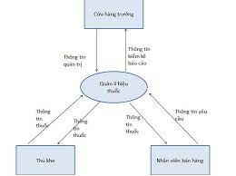

## Thuyết minh mô hình

Mô hình triển khai tại đơn vị tiệm thuốc với phương án triển khai trên môi trường LAN của tiệm thuốc, với hệ thống CSDL được cập nhật và quản lý bởi admin(người đứng đầu tiệm thuốc).

Phương pháp này cho phép nhân viên tiệm thuốc quản lý được việc bán hàng của tiệm thuốc, người quản lý tiệm thuốc có thể quản lý được số lượng thuốc hiện có trong kho, và thống kê nhanh chóng thu chi trong tháng, mà không phải tốn thời gian mệt mỏi với đống giấy tờ.

Trong mô hình này:

***Nhân viên tiệm thuốc đăng nhập vào hệ thống với tài khoản được cung cấp bởi quản lý tiệm thuốc***

* Nhân viên tiệm thuốc thực hiện đăng nhập thành công, hệ thống sẽ ghi lại lịch sử đăng nhập.
* Khi có khách hàng đến mua hàng , nhân viên thực hiện tìm kiếm tên thuốc trên hệ thống , nếu có tên thuốc khách hàng cần tìm, nhân việc chuyển qua mục tạo hóa đơn với tên thuốc được tìm kiếm và lượng thuốc khách hàng muốn mua, cuối cùng là in hóa đơn thanh toán, giao dịch được lưu trữ lại trên CSDL của tiệm thuốc.

***Quản lý xuất nhập kho và đối chiếu lượng thuốc còn lại và lượng thuốc bán ra***

* Quản lý nhập kho đăng nhập vào hệ thống thành công, hệ thống sẽ lại lịch sử đăng nhập
* Khi có đợt nhập thuốc, quản lý thêm tên thuốc nếu chưa có trong hệ thống,và số lượng nhập vào.
* Cuối mỗi tháng , quản lý sẽ thống kê chênh lệch lượng thuốc bán ra và lượng nhập vào, cũng như đối chiếu với kết quả của lượng thuốc thực tế có trong tiệm thuốc.
* Tất cả các dữ liệu trên được cập nhật trên CSDL và được quản lý bởi Admin của tiệm thuốc.

***Quản lý thông kê hàng tháng***

* Các hóa đơn được lưu trữ trong CSDL và đối chiếu với số lượng xuất nhập kho.
* Các loại thống kê:- Thống kê số thuốc bán ra hàng tháng

- Thống kê số thuốc nhập vào hàng tháng

- So sánh lượng thuốc bán ra và lượng thuốc nhập vào

- Thống kê loại thuốc được mua nhiều nhất

- Các dữ liệu thống kê trên được lấy trong CSDL , admin đăng nhập vào hệ thống và xem thống kê hàng tháng, các thống kê trên không cho phép thêm sửa xóa .

# ĐẶC TẢ QUY TRÌNH QUẢN LÝ TIỆM THUỐC

## Các quy trình quản lý tiệm thuốc

|  |  |  |
| --- | --- | --- |
| STT | Tên quy trình nghiệp vụ | Ghi chú |
| 11 | Lập , quản lý hóa đơn nhập |  |
| 22 | Quản lý giá nhập, hạn dùng, số lô , đăng ký |  |
| 33 | Quản lý danh sách hàng tái nhập kho |  |
| 44 | Quản lý xuất bán cho khách mua lẻ |  |
| 55 | Quản lý xuất bán cho bệnh nhân theo toa bác sĩ |  |
| 66 | Quản lý luân chuyển giữa các kho |  |
| 77 | Thông báo thuốc sắp hết hạn dùng |  |
| 88 | Lập biên bản sao kê kho |  |
| 99 | Báo cáo doanh thu nhà thuộc, báo cáo nhập xuất tồn |  |
| 110 | Theo dõi biến động giá thuốc, điều chỉnh giá thuốc phù hợp |  |
| 111 | Báo cáo danh sách thuốc cần nhập thêm |  |

## Quy trình quản lý tiệm thuốc

### Phạm vi áp dụng

Áp dụng cho tất cả các tiệm thuốc trên địa bàn Đà Nẵng

### Yêu cầu, điều kiện thực hiện quản lý

* Nhân viên tiệm thuốc phải là người có chuyên môn y tế, và có kỹ năng sử dụng công nghệ.
* Hệ thống chạy trên mạng nội bộ LAN:server-client
* Phân quyền sử dụng theo từng nhân viên
* Khai báo danh mục mở rộng
* Xem báo cáo chi tiết hoạt động thông qua mạng Internet

***Mô tả quy trình***

1. ***Nhân viên bán hàng***

* Bước 1: Nhân viên tiệm thuốc đăng nhập vào hệ thống và thực hiện bán hàng , in hóa đơn cho khách hàng
* Bước 2:Sau khi in hóa đơn thành công, dữ liệu được cập nhật vào csdl

1. ***Nhân viên kiểm kho***

* Bước 1: Nhân viên đăng nhập vào hệ thống
* Bước 2: nhập thông tin thuốc của lô thuốc được nhập
* Bước 3: kiểm tra các lô thuốc gần hết hạn để thông báo cho chủ cửa hàng
* Bước 4: kiểm tra các loại thuốc còn nhiều và loại thuốc đã hết để thông báo cửa hàng nên nhập loại thuốc nào.

1. **Chủ cửa hàng**

* Bước 1:Đăng nhập vào hệ thống
* Bước 2: kiểm tra sao kê các tháng
* Bước 3: có thể thêm xóa sửa các tài khoản kiểm kho, bán hàng.

***Dữ liệu đầu vào***

|  |  |  |  |
| --- | --- | --- | --- |
| **STT** | **Tên trường** | **Bắt buộc** | Ghi chú |
| **Thông tin điền vào form nhập kho thuốc** | | | |
| 11 | tên thuốc | 🗹 |  |
| 22 | số lượng thuốc | 🗹 |  |
| 33 | giá thuốc | 🗹 |  |
| 44 | ngày nhập kho | 🗹 |  |
| 55 | ngày sản xuất, hạn sử dụng thuốc | 🗹 |  |
| **Thông tin điền form hóa đơn** | | | |
| 11 | ngày mua | 🗹 |  |
| 22 | loại thuốc | 🗹 |  |
| 33 | số lượng | 🗹 |  |
| 44 | tổng hóa đơn | 🗹 |  |
| 55 | Ghi chú | □ |  |
| **Thông tin đăng nhập của nhân viên, quản lý kho, admin** | | | |
| 11 | tên đăng nhập | 🗹 |  |
| 22 | mật khẩu | 🗹 |  |

# YÊU CẦU CHỨC NĂNG CỦA HỆ THỐNG

|  |  |  |  |
| --- | --- | --- | --- |
| **Loại** | **STT** | **Chức năng** | **Mô tả** |
| Quản lý kho | 1 | Nhập từ nhà cung cấp | Nhân viên nhập thuốc từ nhà cung cấp |
| 2 | Nhập tồn |  |
| 3 | Khách hàng trả thuốc | Thuốc trả lại kho |
| 4 | Xuất trả nhà cung cấp | Trả thuốc về nhà cung cấp |
| Bán thuốc | 5 | Tra cứu thông tin thuốc | Tra cứu thông tin về loại thuốc mà khách yêu cầu |
| 6 | Lập hóa đơn bán thuốc | Lập hóa đơn bán thuốc |
| Quản lý danh mục | 7 | Nhân viên | Thao tác danh mục nhân viên |
| 8 | Nhà cung cấp | Nhân viên cập nhập nhà cung cấp |
| 9 | Nhóm thuốc | Nhân viên cập nhập nhóm thuốc |
| 10 | Thuốc | Nhân viên thao tác với danh mục thuốc |
| 11 | Cấu hình giá | Nhân viên cập nhập giá |
| Quản lý hóa đơn | 12 | Hóa đơn nhập | Hệ thống thông báo toàn bộ hóa đơn nhập |
| 13 | Hóa đơn bán | Hệ thống thông báo toàn bộ hóa đơn xuất |
| 14 | Tìm kiếm hóa đơn | Nhân viên/quản lí tìm kiếm hóa đơn |
| Báo cáo | 15 | Báo cáo lô thuốc tồn | Hệ thống thông báo lô thuốc tồn số lượng |
| 16 | Báo cáo các lô thuốc hết hạn | Hệ thống thông báo lô thuốc hêt hạn sử dụng |
| 17 | Báo cáo các lô thuốc gần hết hạn | Hệ thống thông báo lô thuốc gần hết hạn sử dụng |
| 18 | Nhật ký nhập | Hệ thống thông báo lịch sử nhập thuốc |
| 19 | Nhật ký bán | Hệ thống thông báo lịch sử bán thuốc |
| 20 | Dự đoán lời lãi | Hệ thống thông báo dự đoán lời |
| Thống kê | 21 | Thống kê | Hệ thống thống kê thu chi , tình hình bán hàng |

**Mô tả chi tiết các chức năng:**

* 1. *Bán thuốc*
* *Chức năng tra cứu thông tin thuốc*

Chức năng này có nhiệm vụ tìm kiếm , tra cứu thông tin thuốc khách yêu cầu

* + Mục đích: Tra cứu các thông tin liên quan đến loại thuốc được bán: mã thuốc, tên thuốc, hạn dùng, số lượng còn trong kho, đơn vị tính, giá bán,…
  + Mô tả chức năng:
* Nhân viên bán hàng đăng nhập vào hệ thống. Hệ thống kiểm tra đúng mật khẩu.
* Hiển thị các chức năng tra cứu thông tin thuốc, lập hóa đơn bán thuốc
* Nhân viên bán hàng chọn chức năng tra cứu thông tin thuốc
* Nhân viên bán hàng nhập thông tin về mã thuốc, tên thuốc cần tìm kiếm
* Hệ thống xử lí thông tin, xuất dữ liệu yêu cầu ra màn hình
* Mã thuốc: Mã số thuốc mà khách tìm kiếm
* Tên thuốc: Tên loại thuốc mà khách tìm kiếm
* Đơn vị thuốc: Hiện ra đơn vị thuốc bao gồm mã đơn vị, tên đơn vị, ghi chú.
* Xuất xứ: Hiện danh sách xuất xứ gồm mã xuất xứ, nước xuất xứ, ghi chú.
* Nhà cung cấp: Hiện ra danh sách các nhà cung cấp gồm mã nhà cung cấp, tên nhà cung cấp, địa chỉ, điện thoại, email.
* Hạn dùng: Hiện ra thông tin về ngày sản xuất, hạn sử dụng của thuốc
* Số lượng còn trong kho: Số lượng theo mã thuốc đã nhập còn trong kho, giúp nhân viên bán hàng kiểm tra số lượng thuốc còn trong kho có đáp ứng nhu cầu mua hàng của khách hay không
* Giá bán: Giá /1 đơn vị thuốc bán ra thị trường
* Chức năng lập hóa đơn

Chức năng lập hóa đơn có tác dụng cho biết thông tin về mã hóa đơn, mã thuốc, mã nhà cung cấp, số lượng, ngày xuất nhập, đơn giá, thành tiền, số tiền đó thanh toán, số tiền còn lại

* + Mục đích: Thuận tiện cho quá trình quản lí được các loại hóa đơn có tiệm thuốc, như hóa đơn nhập hàng, hóa đơn bán hàng...Cho phép quản lí hóa đơn, xuất hóa đơn khi cần thiết. Tạo sự chuyên nghiệp, minh bạch về thanh toán cho khách hàng
  + Mô tả chức năng:
* Nhân viên bán hàng đăng nhập vào hệ thống. Hệ thống kiểm tra đúng mật khẩu.
* Hiển thị các chức năng tra cứu thông tin thuốc, lập hóa đơn bán thuốc
* Nhân viên bán hàng chọn chức năng lập hóa đơn bán hàng
* Nhân viên bán hàng nhập vào các thông tin: mã thuốc, số lượng bán
* Hệ thống truy vấn dữ liệu, thực hiện tính toán và hiển thị ra màn hình các thông tin mã hóa đơn, mã nhân viên bán hàng, mã thuốc, tên thuốc , số lượng, ngày bán và tổng tiền
* Nhân viên bán hàng nhập số tiền mà khách đã đưa
* Hệ thống tính toán và xuất ra số tiền còn trả lại cho khách
  1. *Thống kê*

Chức năng này có nhiệm vụ thống kê lại số lượng thuốc nhập vào và bán ra, số lượng tồn kho trong một khoảng thời gian. Thống kê về số lượng bán cũng như về doanh thu trong khoảng thời gian đó.

* + Mô tả chức năng:
* Bắt đầu khi người quản lý đăng nhập vào hệ thống và nhập mật khẩu của mình.
* Hệ thống kiểm tra thấy mật khẩu chính xác. Nếu mật khẩu đưa vào không hợp lệ, người dùng có thể nhập lại hoặc chọn kết thúc.
* Hiển thị ra các danh mục cần thống kê :
* Thống kê số lượng nhập vào sẽ hiện ra danh sách số lượng cho ta biết số lượng nhập từng loại thuốc qua từng tháng.
* Thống kê số lượng bán ra sẽ hiện ra danh sách số lượng cho ta biết số lượng bán ra từng loại thuốc qua từng tháng.
* Thống kê tồn kho sẽ hiện ra danh sách số lượng cho ta biết số lượng từng loại thuốc còn lại trong kho.
* Thống kê thu chi sẽ hiện ra tình hình doanh thu của tiệm trong từng tháng.

# YÊU CẦU PHI CHỨC NĂNG

## Yêu cầu về công nghệ và nền tảng cơ sở dữ liệu

* + - Hệ thống ứng dụng được chạy trên Intranet và Internet cho phép các đơn vị thực hiện các hoạt động tác nghiệp một cách tập trung. Với sự hợp nhất các trung tâm dữ liệu, chỉ cần ít máy chủ để quản lý và không bị phân mảnh trên nhiều cơ sở dữ liệu cục bộ.
    - Hệ thống được bảo mật cao, phân cấp, phân quyền khai thác và sử dụng theo đúng các quy định.
    - Dữ liệu được quản lý tập trung sẽ làm giảm nhẹ chi phí và bảo trì, đồng thời giúp cho việc khai thác trên một kho dữ liệu tổng thể, tự động hóa các quy trình nghiệp vụ, đồng thời tạo điều kiện dễ dàng cho việc khai thác, sử dụng từ các địa điểm khác nhau.
    - Yêu cầu sử dụng kiến trúc tính toán mạng Internet Web trên công nghệ tiên tiến cho phép thực hiện mô hình kể trên.
    - Hệ quản trị Cơ sở dữ liệu lớn như Oracle hoặc tương đương làm giảm thiểu các trở ngại kỹ thuật để đạt được mức an toàn tối đa và nâng cao năng lực xử lý
    - Hệ thống giao diện ứng dụng được thiết kế mở, có khả năng kết nối vào cổng thông tin điện tử

## Yêu cầu về bảo mật và an toàn dữ liệu

* + - Hệ thống có module quản lý riêng về việc phân cấp, phân quyền quản lý chi tiết đến từng chức năng công việc.
    - Hệ thống phần mềm được thiết kế nhiều lớp, sử dụng mã hóa dữ liệu trên đường truyền, có tính bảo mật cao, nhiều cấp, đặc biệt là bảo mật khi thực hiện các giao dịch từ xa, qua internet.
    - Hệ thống cho phép đảm bảo tính toàn vẹn dữ liệu, an toàn dữ liệu ở mức ứng dụng và mức CSDL.
    - Xây dựng hệ thống sao lưu dữ liệu và dự phòng.

## Yêu cầu về Giao diện

* + - Giao diện được thiết kế thân thiện với người dùng, dễ dàng tìm kiếm các chức năng trên menu của chương trình. Các màn hình nhập liệu và tra cứu cần được bố trí hợp lý, tiện dụng(phím tắt, khả năng tương tác).

## Yêu cầu về bộ chữ Tiếng Việt

* + - Tuân theo chuẩn quốc gia - Unicode

## Yêu cầu về quản trị và sử dụng

* + - Khả năng quản trị dễ dàng thông qua các công cụ trợ giúp như: quản trị người dùng, sao lưu, khôi phục dữ liệu. Phân quyền theo module, theo từng chức năng.

## Yêu cầu về khả năng quản lý khối lượng dữ liệu lớn và dễ dàng nâng cấp

* + - Hệ thống được thiết kế mở để có khả năng lưu trữ và quản lý được khối lượng dữ liệu lớn, phân mảng dữ liệu để tăng tìm kiếm nhanh, dễ dàng nâng cấp khi có nhu cầu mới hoặc thay đổi của các phần mềm sử dụng.

## Yêu cầu về tốc độ xử lý

* + - Đảm bảo tốc độ xử lý của hệ thống, màn hình, báo cáo, các chương trình xử lý số liệu cần được tối ưu hóa.
    - Thiết kế thêm CSDL bổ sung để lưu trữ các số liệu tính toán định kỳ để lên báo cáo nhanh.

## Yêu cầu về tích hợp hệ thống

* + - Hệ thống có khả năng kết nối và tích hợp với hệ thống quản lý đăng ký lái xe và thiết kế mở để liên kết với hệ thống quản lý GPLX. Có khả năng kết hợp với các hệ thống ngân hàng, kho bạc để thu tiền phạt qua tài khoản.

## Yêu cầu về đường truyền

* + - Hệ thống sử dụng mạng WAN/Internet hoặc 3G để kết nối trung tâm dữ liệu của C67 và các điểm triển khai.
    - Đảm bảo dung lượng đường truyền cần thiết cho 1 người dùng truy cập vào hệ thống tối thiểu là 20kbps.

## Yêu cầu về máy trạm

* + - Máy trạm chạy Windows Xp/ Windows Vista/ Windows 7, Web browser.

## Yêu cầu về môi trường phát triển và ngôn ngữ lập trình

* + - Môi trường phát triển phổ biến, tiện dụng, dễ lập trình và triển khai ứng dụng.

1. **TÀI LIỆU HIGH-LEVEL DESIGN**

# Architectural Representation

Để dễ quản lý các thành phần của hệ thống, cũng như k bị ảnh hưởng bởi các thay đổi, ta sử dụng mô hình 3 layers để nhóm các thành phần có cùng chức năng lại với nhau và phân chia chức năng cho từng nhóm để công việc không bị chồng chéo và ảnh hưởng lẫn nhau.

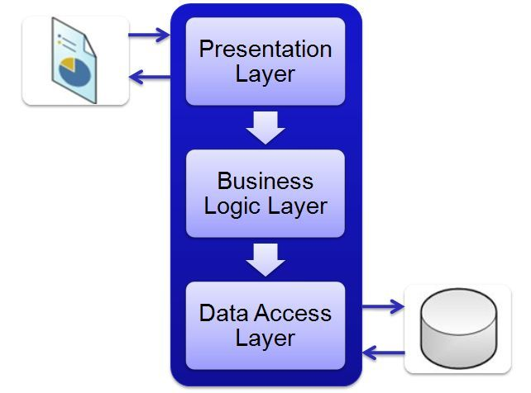

**Hình 17:** Mô hình 3-Layers

**Các thành phần trong 3-Layers: Presentation, Business Logic Layers và Data Access Layers**

* **Presentation Layer (GUI)**

Lớp hiển thị giao diện và chức năng để người dùng cuối sử dụng

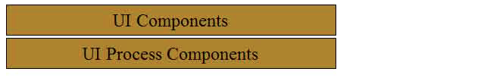

**Hình 18:** Presentation Layer

Có hai thành phần chính sau đây với những tác vụ cụ thể :

* UI Components : gồm các thành phần tạo nên giao diện của ứng dụng (GUI). Chúng chịu trách nhiệm thu nhận và hiển thị dữ liệu cho người dùng… Ví dụ : textbox, button, combobox, …
* UI Process Components : là thành phần chịu trách nhiệm quản lý các quá trình chuyển đổi giữa các UI…
* **Business Logic Layers (BLL hoặc BUS)**

Lớp nhận yêu cầu từ lớp GUI và truy xuất lên lớp Data để lấy thông tin trả về GUI

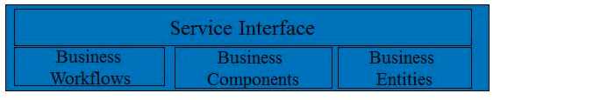

**Hình 19:** Business Logic Layers

Lớp này gồm 4 thành phần:

* *Service Interface :* là thành phần giao diện lập trình mà lớp này cung cấp cho lớp Presentation sử dụng.
* *Bussiness Workflows :* chịu trách nhiệm xác định và điều phối các quy trình nghiệp vụ gồm nhiều bước và kéo dài. Những quy trình này phải được sắp xếp và thực hiện theo một thứ tự chính xác.

Ví dụ : Thực hiện mua một đơn hàng trên tiki qua nhiều bước : kiểm tra gói hàng còn không?, tính tổng chi phí, cho phép giao dịch và sắp xếp việc giao hàng.

* *Bussiness Components* : chịu trách nhiệm kiểm tra các quy tắc nghiệp vụ, ràng buộc logic và thực hiện các công việc . Các thành phần này cũng thực hiện các dịch vụ mà Service Interface cung cấp và Business Workflows sẽ sử dụng nó.

Ví dụ : Tiếp tục ví dụ ở trên. Bạn sẽ cần một Bussiness Component để kiểm tra gói hàng có khả dụng không ? hay một component để tính tổng chi phí,…

* *Bussiness Entities:* thường được sử dụng như Data Transfer Objects ( DTO ). Bạn có thể sử dụng để truyền dữ liệu giữa các lớp (Presentation và Data Layer). Chúng thường là cấu trúc dữ liệu ( DataSets, XML,… ) hay các lớp đối tượng đã được tùy chỉnh.

Ví dụ : tạo 1 class Student lưu trữ các dữ liệu về tên, ngày sinh, ID, lớp.

* **Data Access Layers (DAL hoặc DAO)**

Lớp truy xuất SQL, chỉ duy nhất lớp này được làm việc với database

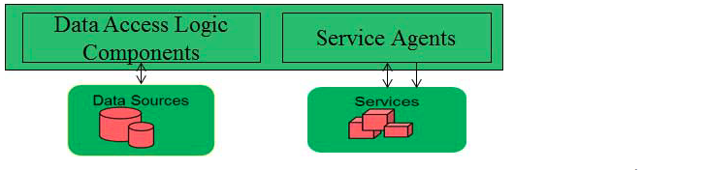

**Hình 20:** Data Access Layers

* Data Access Logic Components : chịu trách nhiệm chính lưu trữ và truy xuất dữ liệu từ các nguồn dữ liệu (Data Sources) như XML, file system,… Hơn nữa còn tạo thuận lợi cho việc dễ cấu hình và bảo trì.
* Service Agents : giúp bạn gọi và tương tác với các dịch vụ từ bên ngoài một cách dễ dàng và đơn giản.
* **Data Tranfer Object (DTO) - Không bắt buộc**

Lớp này chỉ là phụ thôi, đây là lớp định nghĩa các table trong database của bạn, định nghĩa cột của nó cũng như để ta gán data khi query lấy dữ liệu. Các bạn có thể hiểu nôm na là 1 dạng cơ bản ORM (Object Relation Mapping).

1. **Usecase View**

## Giới Thiệu

### Mục đích

Tài liệu thiết kế mô hình Usecase đối với ứng dụng quản lí tiệm thuốc tây

### Phạm vi

Thiết kế mô hình Usecase đối với nhân viên bán thuốc, quản lí hệ thống

## Tác nhân

### Mô hình quan hệ giữa các tác nhân

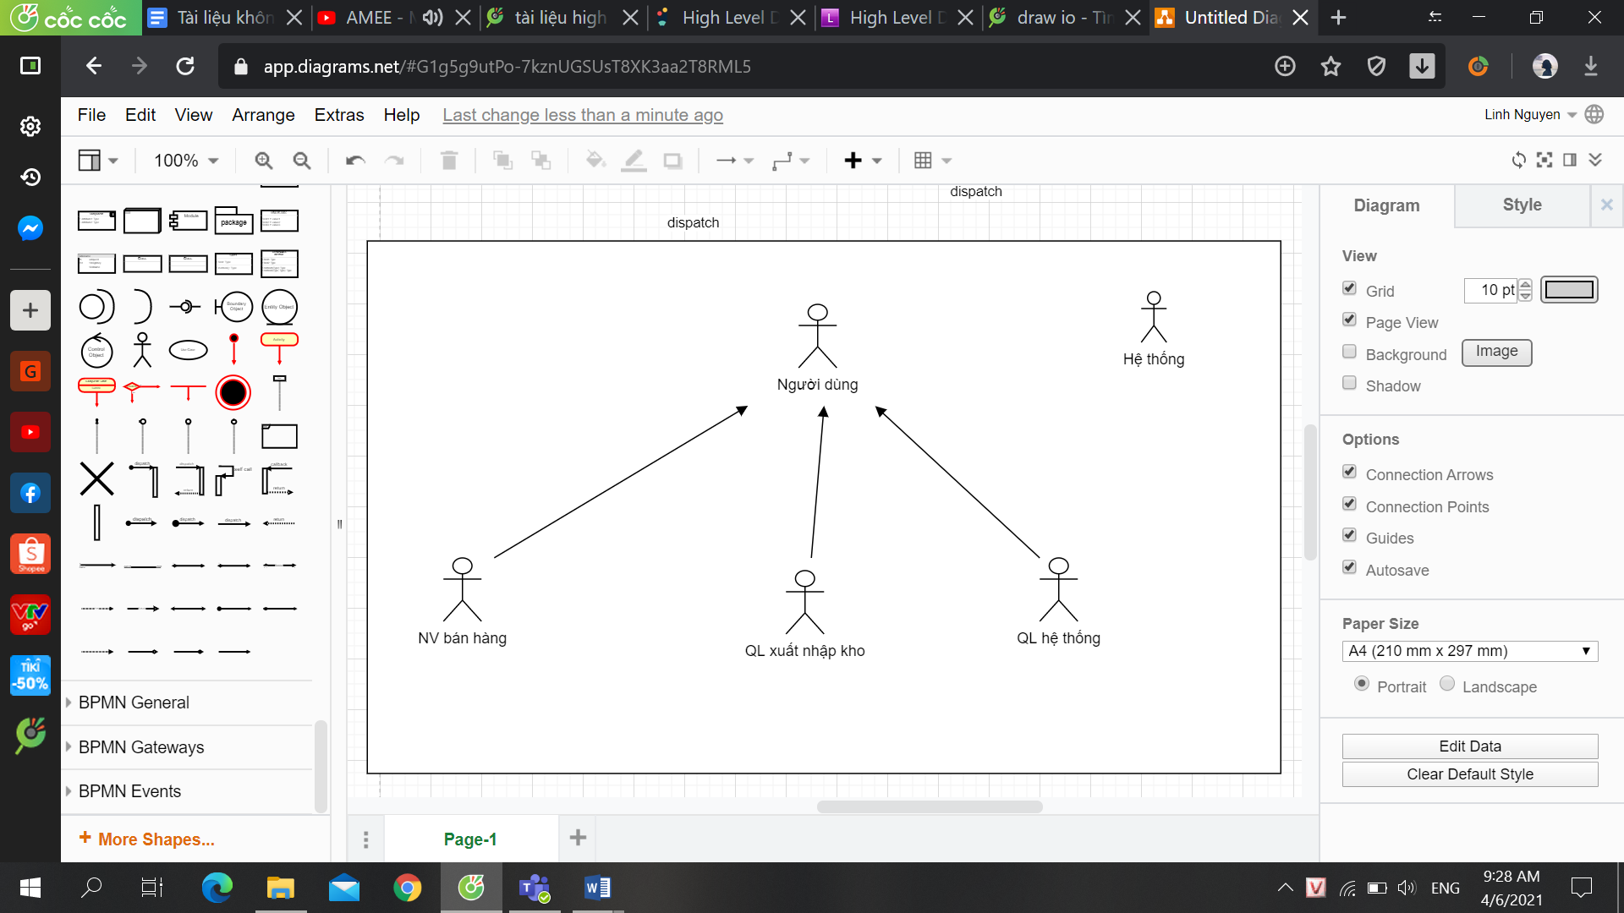

Mô hình quan hệ giữa các tác nhân

### Mô tả tác nhân

|  |  |  |  |
| --- | --- | --- | --- |
| STT | Tên tác nhân | Thông tin mô tả | Ghi chú |
| 1 | Người dùng | Tác nhân gọi chung người dùng trên hệ thống |  |
| 2 | Nhân viên bán hàng | Người dùng hệ thống thực hiện chức năng bán thuốc |  |
| 3 | Quản lí xuất nhập kho | Người dùng hệ thống thực hiện chức năng quản lí việc xuất nhập thuốc vào kho |  |
| 4 | Quản lí hệ thống | Người dùng hệ thống thực hiện chức năng quản lí chung tình hình bán hàng, doanh thu tiệm thuốc |  |
| 5 | Hệ thống | Phần mềm xử lí |  |

# USECASE

## Nhóm Usecase Nhân viên bán hàng

### Mô hình Usecase Nhân viên bán hàng

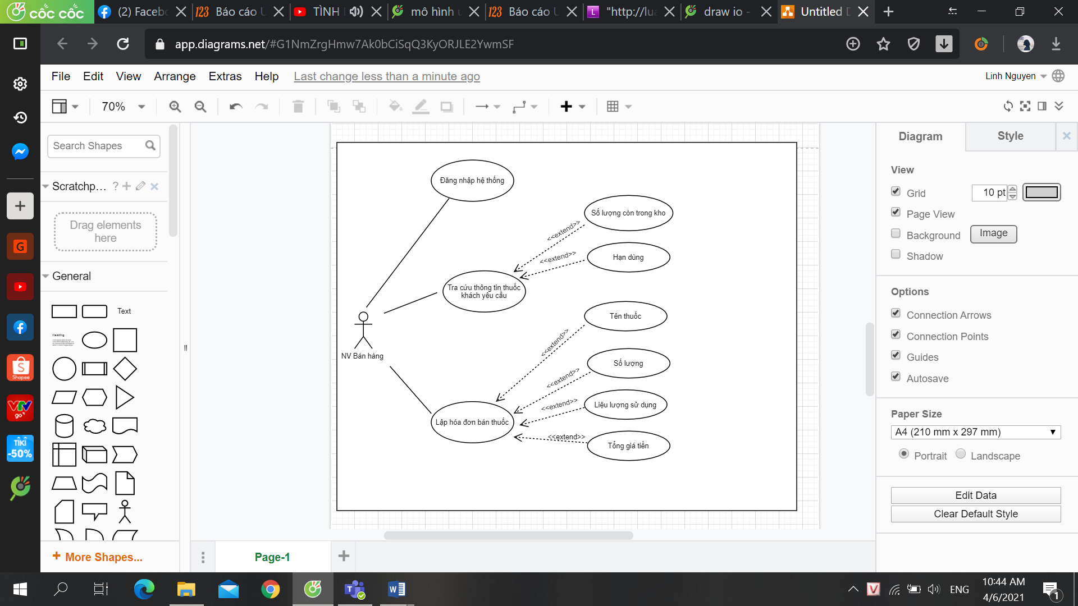

### Đăng nhập hệ thống

* Tác nhân kích hoạt: Nhân viên bán hàng
* Mục đích: UC này cho phép người dùng đăng nhập vào hệ thống
* Tiền điều kiện: người dùng đã có tài khoản hệ thống trước đó
* Luồng chính:
  + Bước 1: Chọn chức năng “Đăng nhập”
  + Bước 2: Hiển thị thông tin đăng nhập gồm 2 thành phần:
    - Tên tài khoản
    - Mật khẩu đăng nhập
  + Bước 3: Người dùng nhập các thông tin đăng nhập
  + Bước 4: Nhấn nút Đăng nhập
  + Bước 5: Hệ thống thực hiện kiểm tra thông tin có trùng khớp với CSDL hay không
  + Bước 6: Hiển thị thông báo thành công nếu tài khoản đăng nhập đã được tạo trước đó, thông báo thất bại nếu thông tin đăng nhập sai
* Luồng phụ: Không có
* Các ngoại lệ: Không có
* Yêu cầu phi chức năng: Đảm bảo các yêu cầu phi chức năng chung của hệ thống.
* Mô hình hoạt động:

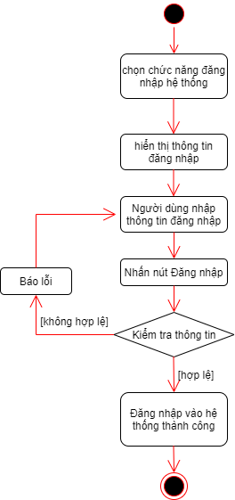

### Tra cứu thông tin thuốc khách yêu cầu

* Tác nhân kích hoạt: Nhân viên bán hàng
* Mục đích: UC này cho phép người dùng tra cứu các thông tin về mặt hàng
* Tiền điều kiện:
  + Đăng nhập thành công vào hệ thống với phân quyền nhân viên bán hàng
  + Chọn chức năng tra cứu thông tin mặt hàng
* Luồng chính:
* Bước 1: Form tra cứu thông tin thuốc sẽ hiển thị
* Bước 2: Người dùng nhập thông tin tìm kiếm liên quan đến mặt hàng trong hệ thống.
* Mã thuốc
* Tên thuốc (*)
* Bước 3: Nhấn nút “Tìm kiếm” để tìm kiếm thông tin
* Bước 4: Hệ thống tìm kiếm thông tin mặt hàng như đã nhập
* Bước 5: Hệ thống kiểm tra kết quả tìm kiếm
* Nếu hệ thống tìm thấy mặt hàng đúng với thông tin đã nhập trên thì chuyển sang bước tiếp theo
* Nếu không tìm thấy thì hiển thị message thông báo “Không tìm thấy mặt hàng trong hệ thống”
* Bước 6: Hiển thị thông tin về mặt hàng tìm kiếm:
* Mã thuốc
* Tên thuốc
* Hạn dùng
* Số lượng còn trong kho
* Liều lượng dùng
* Đơn giá
* Bước 7: Hệ thống Load tất cả các thông tin liên quan đến mặt hàng ra form tra cứu
* Bước 9: Nhấn nút “Tiếp tục” để tiến hành bước tiếp theo
* Luồng phụ: Không có
* Các ngoại lệ: Không có.
* Yêu cầu phi chức năng: Đảm bảo các yêu cầu phi chức năng chung của hệ thống.
* Mô hình hoạt động:

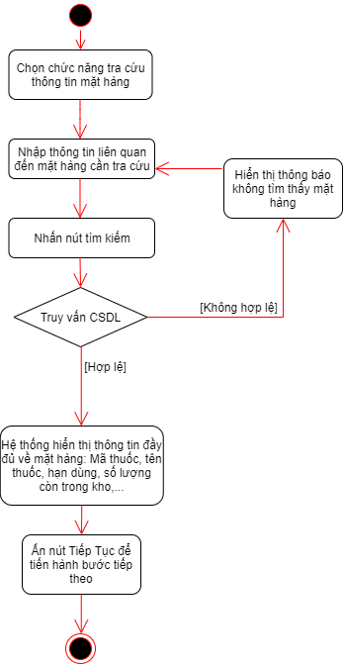

### Lập hóa đơn bán thuốc

* Mục đích: Lập hóa đơn bán hàng, giúp dễ dàng quản lí tình trạng, doanh thu
* Tiền điều kiện: Người lập hóa đơn đã đăng nhập hệ thống và đã tra cứu thông tin về mặt hàng sắp bán
* Luồng chính:
* Bước 1: Form hóa đơn bán hàng hiển thị
* Bước 2: Người dùng nhập thông tin về loại hàng bán cho khách
* Mã thuốc
* Tên thuốc (*)
* Hạn dùng
* Liều lượng
* Số lượng khách mua
* Đơn giá
* Bước 3: Nhấn nút “Lập hóa đơn”
* Bước 4: Hệ thống truy xuất thông tin, tính toán
* Bước 5: Hệ thống hiển thị hóa đơn
* Bước 6: Hệ thống lưu trữ thông tin về hóa đơn tại CSDL
* Bước 7: Nhân viên bán hàng tiến hành in hóa đơn cho khách
* Luồng phụ: Không có
* Các ngoại lệ: Không có
* Yêu cầu phi chức năng: Đảm bảo các yêu cầu phi chức năng chung của hệ thống.
* Mô hình hoạt động:

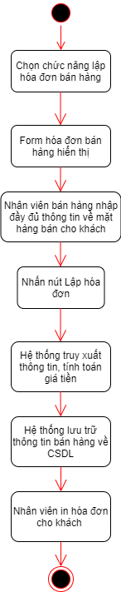

## Nhóm Usecase Quản lí xuất nhập kho

### Mô hình Usecase Quản lí xuất nhập kho

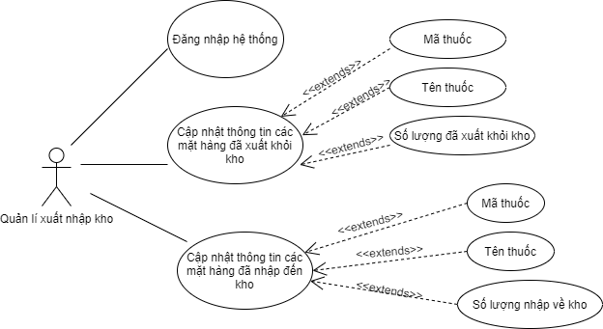

### Quản lí xuất nhập kho

* Tác nhân kích hoạt: Quản lí xuất nhập kho
* Mục đích: UC này cho phép người dùng cập nhật thông tin về các loại thuốc đã xuất khỏi kh, cũng như thuốc vừa nhập đến kho
* Tiền điều kiện:
  + Đăng nhập thành công vào hệ thống với phân quyền Quản lí xuất nhập kho
  + Chọn chức năng “Quản lí kho”
* Luồng chính:
* Bước 1: Chọn chức năng quản lí kho
* Bước 2: Giao diện quản lí kho hiển thị
* Bước 3: Chọn chức năng quản lí xuất kho
* Bước 4: Quản lí cập nhật thông tin về các mặt hàng đã xuất khỏi kho: Mã thuốc, tên thuốc, số lượng đã xuất khỏi kho,...
* Bước 5: Hệ thống lưu trữ kết quả, thực hiện tính toán để cập nhật lại thông tin các mặt hàng còn lại sau khi xuất kho về CSDL
* Bước 6: Chọn chức năng quản lí nhập kho
* Bước 7: Quản lí cập nhật thông tin về các mặt hàng đã nhập đến kho: Mã thuốc, tên thuốc, số lượng đã nhập
* Bước 8: Hệ thống cập nhật thông tin từ CSDL của Bộ Quản lí dược quốc gia về CSDL hệ thống cửa hàng
* Bước 9: Load thông tin đã cập nhật từ CSDL hệ thống lên Form giao diện
* Bước 9: Nhấn nút “Tiếp tục” để tiến hành bước tiếp theo
* Luồng phụ: Không có
* Các ngoại lệ: Không có.
* Yêu cầu phi chức năng: Đảm bảo các yêu cầu phi chức năng chung của hệ thống.
* Mô hình hoạt động

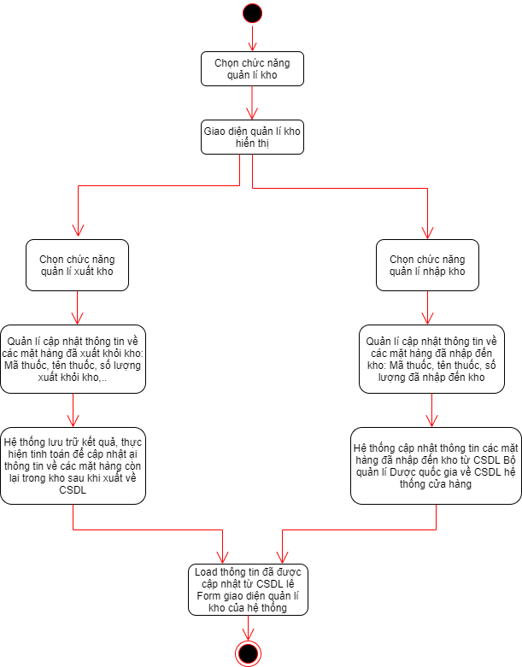

## Nhóm Usecase Quản lí hệ thống

### Mô hình Usecase Quản lí hệ thống

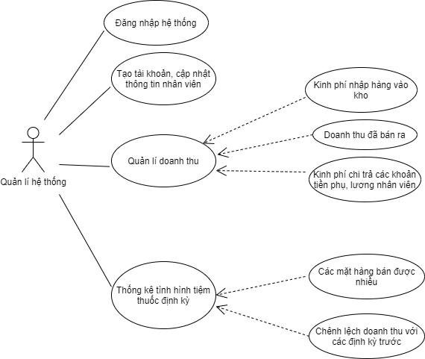

### Quản lí doanh thu

* Mục đích: Thống kê doanh thu, lợi nhuận định kỳ của hệ thống
* Tiền điều kiện: Người quản lí đã đăng nhập hệ thống với phân quyền quản lí
* Luồng chính:
* Bước 1:Giao diện quản lí hiển thị
* Bước 2: Chọn chức năng quản lí doanh thu
* Bước 3: Hệ thống truy xuất thông tin về doanh thu đã bán ra, kinh phí nhập hàng vào kho, kinh phí phụ, lương nhân viên
* Bước 4: Chọn chức năng thống kê doanh thu theo tháng, quý, năm,...
* Bước 5: Hiển thị thông tin doanh thu đã được thống kê
* Bước 6: Hệ thống lưu trữ thông tin đã được thống kê tại CSDL
* Bước 7: Quản lí tiến hành lập báo cáo doanh thu cửa hàng đã thống kê
* Luồng phụ: Không có
* Các ngoại lệ: Không có
* Yêu cầu phi chức năng: Đảm bảo các yêu cầu phi chức năng chung của hệ thống.
* Mô hình hoạt động:

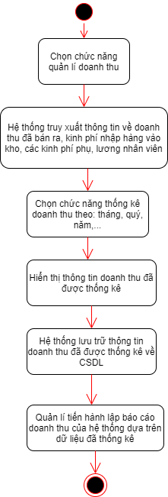

### Thống kê tình hình tiệm thuốc

* Mục đích: Thống kê tình hình tiệm thuốc, đưa ra các giải pháp, hướng phát triển lâu dài cho hệ thống
* Tiền điều kiện: Người quản lí đã đăng nhập hệ thống với phân quyền quản lí, đã thống kê doanh thu tiệm thuốc định kì
* Luồng chính:
* Bước 1:Giao diện quản lí hiển thị
* Bước 2: Chọn chức năng thống kê tình hình tiệm thuốc
* Bước 3: Hệ thống truy xuất thông tin về lợi nhuận, số mặt hàng, số lượng hàng theo từng loại,...
* Bước 4: Chọn chức năng thống kê theo các mặt hàng được bán nhiều nhất, các mặt hàng có doanh thu nhiều nhất, chênh lệch lợi nhuận so với các định kỳ khác
* Bước 5: Hiển thị thông tin đã được thống kê
* Bước 6: Hệ thống lưu trữ thông tin đã được thống kê tại CSDL
* Bước 7: Quản lí tiến hành lập báo cáo thống kê
* Luồng phụ: Không có
* Các ngoại lệ: Không có
* Yêu cầu phi chức năng: Đảm bảo các yêu cầu phi chức năng chung của hệ thống.
* Mô hình hoạt động:

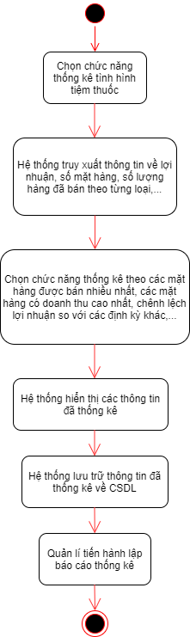

1. **External Interface**
   1. **System Interface**
   2. **User Interface**

* **Logical Characteristics**

GUI của sản phẩm được thiết kế bằng HTML/ PHP cho phép nhiều người đùng khác nhau truy cập

* **Aspects**
* Chỉ có người dùng đã có tài khoản và đăng nhập đúng cách mới có thể truy cập hệ thống
* Nhiều loại người dùng khác nhau có quyền truy cập khác nhau: Nhân viên bán hàng, Quản lí xuất nhập kho, Quản lí hệ thống
  1. **Hardware Interface**

Hệ thống chạy trên mạng nội bộ LAN:server-client

* 1. **Software Interface**

**Name: Microsoft Internet Explorer**

Mnemonic: IE

Specification number IE7, IE8

Version number: 7.0, 8.0

Source: Microsoft.com

Purpose: Cho phép truy cập từ xa vào trang web và tải các tệp từ trang web xuống bằng internet

**Name: Apple Safari**

Mnemonic: Safari

Version number: 5.0.2

Source: apple.com

Purpose:  Cho phép truy cập từ xa vào trang web và tải các tệp từ trang web xuống bằng internet

**Name:  Opera**

Mnemonic: Opera

Version number: 10.62

Source: opera.com

Purpose: Cho phép truy cập từ xa vào trang web và tải các tệp từ trang web xuống bằng internet

**Name: Google Chrome**

Mnemonic: Chrome

Version number: 6

Source: google.com/chrome

Purpose: Cho phép truy cập từ xa vào trang web và tải các tệp từ trang web xuống bằng internet

1. **DETAIL DESIGN**

* Định nghĩa, từ viết tắt

|  |  |
| --- | --- |
| Khái niệm | Mô tả |
| Khách hàng | Người mua thuốc |
| Nhân viên nhập kho | Người chịu trách nhiệm nhập thuốc vào kho |
| Nhân viên bán thuốc | Người chịu trách nhiệm bán thuốc |
| Quản lý | Người quản lý |
| Admin | Người quản lý hệ thống, có trách nhiệm cao nhất trong hệ thống |
| GUI | Graphic User Interfaces |
| HTML | Hyper Text Mark-up Language |

1. **Packages Design**
   1. Mô hình tổng thể kiến trúc

Presentation

Common

Utils

SẺ

Business

SERVICE

Paging

Data Access

DAO

Mapper

Sort

Database

Database

* 1. Mô tả danh sách các package

|  |  |  |  |
| --- | --- | --- | --- |
| STT | Tên package | Mô tả | Tên quy ước |
| 1 | com.weppharmacity.controller | Chứa các lớp controller | xxxController |
| 2 | com.weppharmacity.dao | Chứa dao interfaces | xxxDao |
| 3 | com.weppharmacity.dao.impl | Chứa implements của lớp trong dao | xxxDaoImpl |
| 4 | com.weppharmacity.service | Chứa service interfaces | xxxService |
| 5 | com.weppharmacity.service.impl | Chứa implements của lớp trong service | xxxServiceImpl |
| 6 | com.weppharmacity.model | Chứa các lớp đối tượng | xxxModel |
| 7 | com.weppharmacity.filter | Chứa các lớp filter | xxxFilter |
| 8 | com.weppharmacity.mapper | Chứa các lớp mapper | xxxMapper |
| 9 | com.weppharmacity.utils | Chứa các lớp utils | xxxUtils |
| 10 | com.weppharmacity.constant | Chứa lớp chứa các hằng thuộc tính | xxxConstant |
| 11 | com.weppharmacity.paging | Chứa các lớp paging | xxxPaging |
| 12 | com.weppharmacity.sort | Chứa các lớp sort | xxxSort |

1. COMMON FLOW

1. DATABASE SCHEMA
   1. Entity Relationship Diagram

3.1.1 Cơ sở dữ liệu

Cơ sở dữ liệu của hệ thống được mô tả như hình dưới đây:

3.1.2 Định nghĩa, giải thích

|  |  |  |  |
| --- | --- | --- | --- |
| STT | Tên Bảng | Tên | Mô tả |
| 1 | nhanvien | Nhân viên | Nhân viên làm trong tiệm thuốc. |
| 2 | nhacungcap | Nhà cung cấp | Nhà cung cấp thuốc cho tiệm thuốc tây. |
| 3 | chucvu | Chức vụ | Chức vụ của nhân viên. |
| 4 | danhmucthuoc | Danh mục thuốc | Thông tin thuốc của các nhà cung cấp. |
| 5 | phieunhap | Phiếu nhập | Phiếu nhập bao gồm hóa đơn về nhập thuốc. |
| 6 | phieunhapchitiet | Phiếu nhập chi tiết | Chi tiết từng loại thuốc trong phiếu nhập. |
| 7 | hangluutru | Hàng lưu trữ | Hàng(thuốc) hiện có trong kho của tiệm thuốc tây. |
| 8 | loaihanghoa | Loại hàng hóa | Loại thuốc. |
| 9 | phieubanthuoc | Phiếu bán thuốc | Phiếu bao gồm hóa đơn bán thuốc |
| 10 | phieuchitietxuat | Phiếu chi tiết xuất | Chi tiết từng loại thuốc trong bán thuốc. |

* 1. Data Table
* Table nhanvien

|  |  |  |  |  |
| --- | --- | --- | --- | --- |
| **STT** | **Thuộc tính** | **Mô tả** | **Kiểu dữ liệu** | **Khóa** |
| 1 | MaNhanVien | Mã nhân viên | Int | **PK** |
| 2 | MaChucVu | Mã chức vụ | Int | FK |
| 3 | TenNV | Tên nhân viên | Nvarchar |  |
| 4 | GioiTinh | Giới tính nhân viên | Bit |  |
| 5 | NgaySinh | Ngày sinh nhân viên | DateTime |  |
| 6 | DienThoai | Số điện thoại liên lạc nhân viên | Nvarchar |  |
| 7 | DiaChi | Địa chỉ hiện tại nhân viên | Nvarchar |  |
| 8 | Email | Email liên lạc nhân viên | Nvarchar |  |
| 9 | CMND | Số CMND nhân viên | Nvarchar |  |
| 10 | NgayBatDauLam | Ngày nhân viên bắt đầu làm việc | DateTime |  |
| 11 | TenDangNhap | Tên đăng nhập vào hệ thống của nhân viên | Nvarchar |  |
| 12 | MatKhau | Mật khẩu đăng nhập vào hệ thống của nhân viên | Nvarchar |  |
| 13 | NguoiTao | Người tạo CSDL nhân viên | Nvarchar |  |
| 14 | NgayTao | Ngày tạo CSDL | DateTime |  |
| 15 | NguoiSua | Người sửa đổi CSDL | Nvarchar |  |
| 16 | NgaySua | Ngày sửa đổi CSDL | DateTime |  |

* Table nhacungcap

|  |  |  |  |  |
| --- | --- | --- | --- | --- |
| **STT** | **Thuộc tính** | **Mô tả** | **Kiểu dữ liệu** | **Khóa** |
| 1 | MaNhaCC | Mã số nhà cung cấp | Int | **PK** |
| 2 | DiaChi | Địa chỉ nhà cung cấp | Nvarchar |  |
| 3 | Email | Email liên lạc nhà cung cấp | Nvarchar |  |
| 4 | SoDienThoai | Số điện thoại liên lạc nhà cung cấp | Nvarchar |  |
| 5 | Website | Website nhà cung cấp | Nvarchar |  |

* Table chucvu

|  |  |  |  |  |
| --- | --- | --- | --- | --- |
| **STT** | **Thuộc tính** | **Mô tả** | **Kiểu dữ liệu** | **Khóa** |
| 1 | MaChucVu | Mã chức vụ | Int | **PK** |
| 2 | TenChucVu | Tên chức vụ | Nvarchar |  |

* Table danhmucthuoc

|  |  |  |  |  |
| --- | --- | --- | --- | --- |
| **STT** | **Thuộc tính** | **Mô tả** | **Kiểu dữ liệu** | **Khóa** |
| 1 | MaHH | Mã hàng hóa | Int | PK |
| 2 | TenHH | Tên hàng hóa | Nvarchar |  |
| 3 | MaLoaiHH | Mã loại hàng hóa | Int | FK |
| 4 | GiaMua | Giá mua vào | Int |  |
| 5 | GiaBan | Giá bán ra | Int |  |
| 6 | HamLuong | Hàm lượng sản phẩm | Nvarchar |  |
| 7 | DonVi | Đơn vị tính | Nvarchar |  |
| 8 | SoDangKy | Số đăng ký sản phẩm | Int |  |
| 9 | QuyCachDongGoi | Quy cách đóng gói sản phẩm | Nvarchar |  |
| 10 | HanSuDung | Hạn sử dụng sản phẩm | DateTime |  |
| 11 | HangSanXuat | Hãng sản xuất sản phầm | Nvarchar |  |
| 12 | NuocSanXuat | Nước sản xuất sản phẩm | Nvarchar |  |
| 13 | GhiChu | Ghi chú | Nvarchar |  |
| 14 | MaNhaCC | Mã nhà cung cấp | Int | FK |

* Table phieunhap

|  |  |  |  |  |
| --- | --- | --- | --- | --- |
| STT | Thuộc tính | Mô tả | Kiểu dữ liệu | Khóa |
| 1 | MaPhieuNhap | Mã phiếu nhập | Int | PK |
| 2 | MaHoaDon | Mã hóa đơn | Int |  |
| 3 | MaNhaCC | Mã nhà cung cấp | Int | FK |
| 4 | MaNhanVien | Mã nhân viên nhập hàng | Int | FK |
| 5 | NgayNhap | Ngày nhập sản phẩm | DateTime |  |
| 6 | TongTien | Tổng tiền nhập | Int |  |
| 7 | VAT | Thuế VAT | Int |  |
| 8 | NgayThanhToan | Ngày thanh toán | DateTime |  |
| 9 | TinhTrang | Tình trạng nhập sản phẩm | Nvarchar |  |

* Table phieunhapchitiet

|  |  |  |  |  |
| --- | --- | --- | --- | --- |
| STT | Thuộc tính | Mô tả | Kiểu dữ liệu | Khóa |
| 1 | MaChiTiet | Mã chi tiết nhập hàng | Int | PK |
| 2 | MaPhieuNhap | Mã phiếu nhập hàng | Int | FK |
| 3 | MaHangHoa | Mã hàng hóa nhập | Int | FK |
| 4 | DonViNhap | Đơn vị nhập | Nvarchar |  |
| 5 | SoLo | Số lô sản phẩm | Int |  |
| 6 | SoLuong | Số lượng sản phẩm | Int |  |
| 7 | ThanhTien | Thành tiền | Int |  |
| 9 | TinhTrang | Tình trạng nhập sản phẩm | Nvarchar |  |

* Table hangluutru

|  |  |  |  |  |
| --- | --- | --- | --- | --- |
| STT | Thuộc tính | Mô tả | Kiểu dữ liệu | Khóa |
| 1 | STT |  |  |  |
| 2 | MaChiTietNhap |  |  |  |
| 3 | HanSuDung |  |  |  |
| 4 | SoLuong |  |  |  |

* Table loaihanghoa

|  |  |  |  |  |
| --- | --- | --- | --- | --- |
| STT | Thuộc tính | Mô tả | Kiểu dữ liệu | Khóa |
| 1 | MaLoai | Mã loại hàng hóa | Int | PK |
| 2 | TenLoai | Tên loại hàng hóa | Nvarchar |  |

* Table phieubanthuoc

|  |  |  |  |  |
| --- | --- | --- | --- | --- |
| STT | Thuộc tính | Mô tả | Kiểu dữ liệu | Khóa |
| 1 | MaPhieuBan | Mã phiếu bán hàng | Int | PK |
| 2 | MaNhanVien | Mã nhân viên bán hàng | Int | FK |
| 3 | NgayBan | Ngày bán sản phẩm | DateTime |  |
| 4 | TongTien | Tổng tiền bán hàng | Int |  |

* Table phieuchitietxuat

|  |  |  |  |  |
| --- | --- | --- | --- | --- |
| STT | Thuộc tính | Mô tả | Kiểu dữ liệu | Khóa |
| 1 | MaChiTiet | Mã chi tiết xuất hàng | Int | PK |
| 2 | MaPhieuBan | Mã phiếu bán hàng | Int | FK |
| 3 | MaHangHoa | Mã hàng hóa xuất | Int | FK |
| 4 | DonVi | Đơn vị xuất | Nvarchar |  |
| 5 | SoLuong | Số lượng | Int |  |
| 6 | ThanhTien | Thành tiền | Int |  |

1. SCREEN DESIGN
   1. Screen diagram
   2. Screen detail

* Login

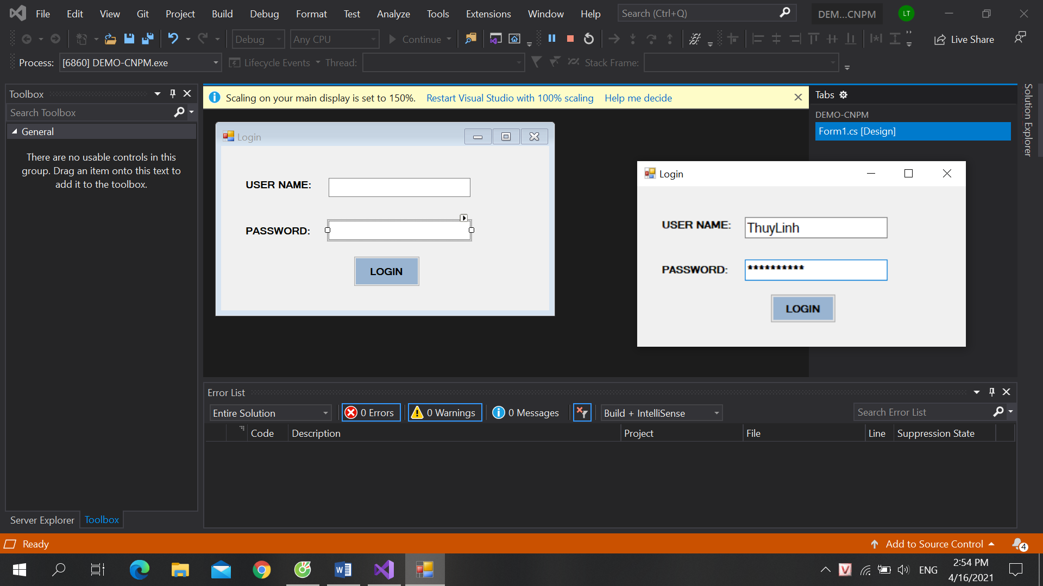 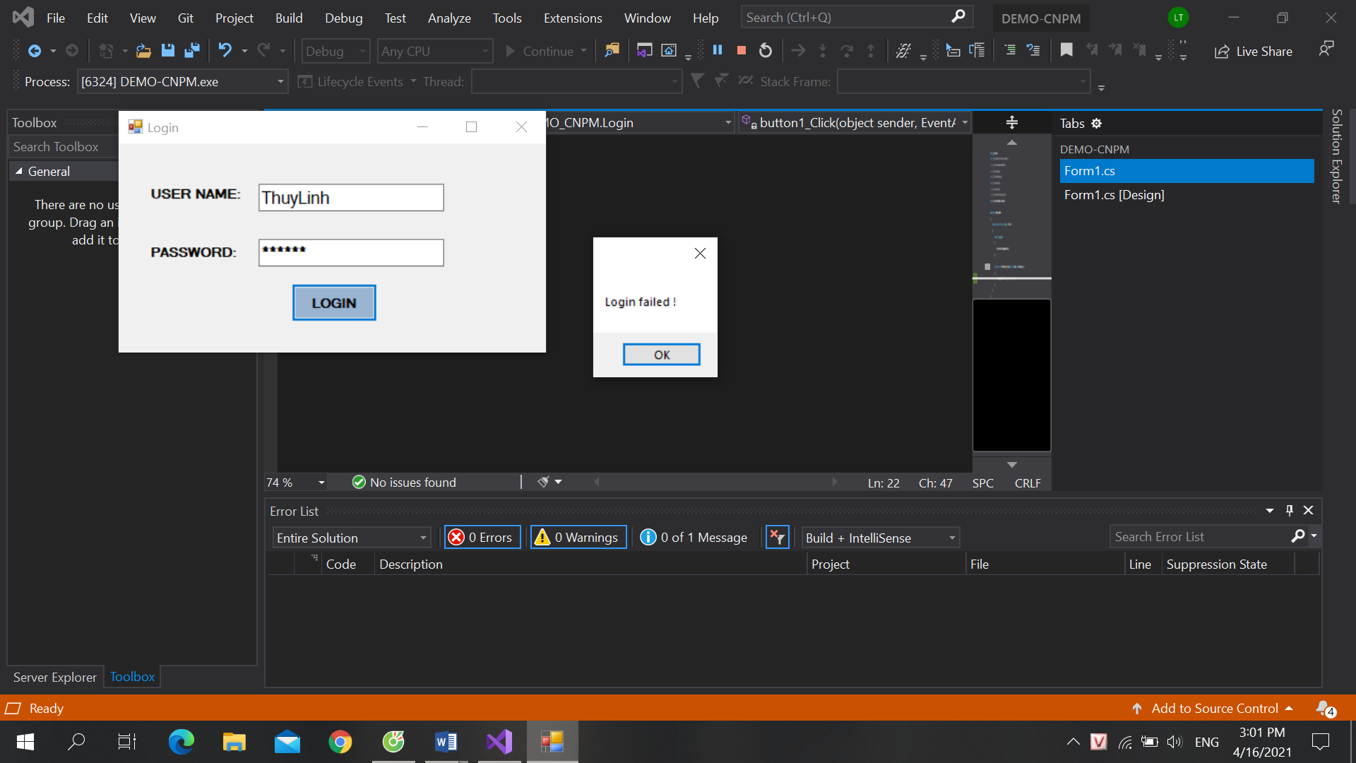

* Tra cứu thông tin tất cả thuốc (Dành cho nhân viên bán hàng)

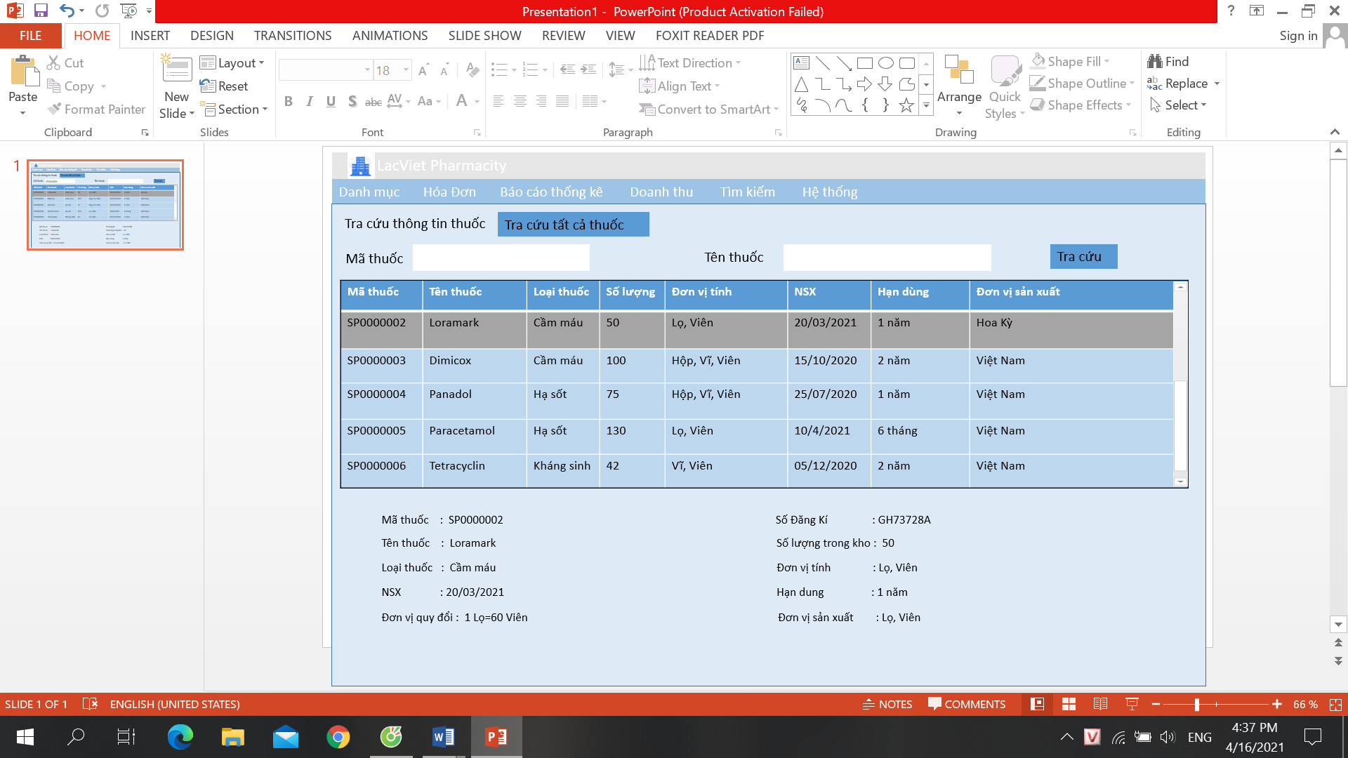

* Tra cứu thông tin theo Mã thuốc (Dành cho nhân viên bán hàng)

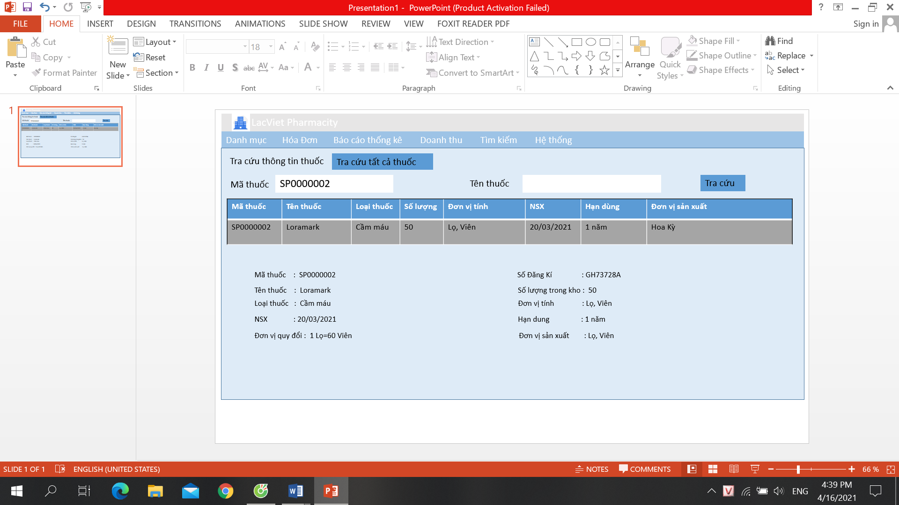

* Lập hóa đơn bán hàng (Dành cho nhân viên bán hàng)

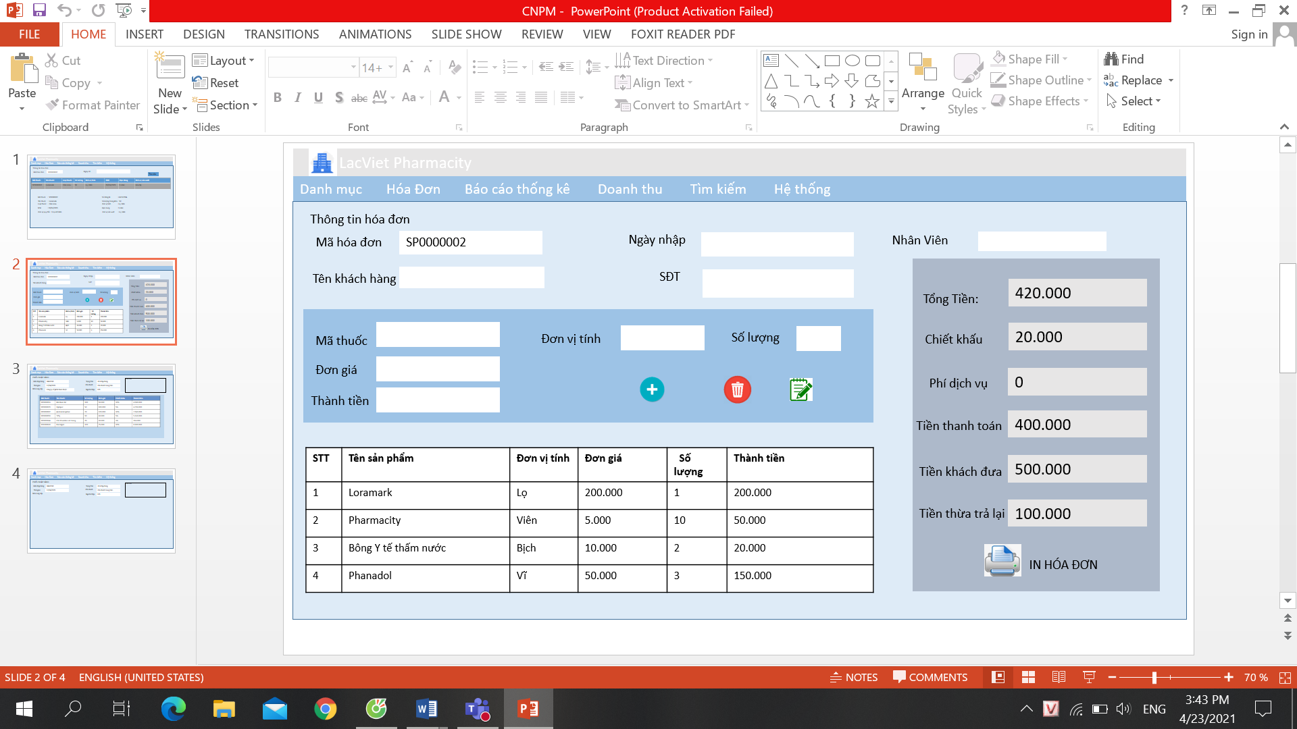

* 1. Data mapping